一、filter_design_2D.m
该代码是经典的最小二乘相位解包裹算法代码（DCT域），计算相位梯度，构建泊松方程，求解最小二乘解，消除2π跳变。理论部分参考信息光学实验p191。
- 离轴数字全息相位重建（main.m）
1.设置图像分辨率N；像元尺寸dx；波长；相位大小；图形形状等基本参数。
2.构建物光波O= exp（1i * 目标相位）;
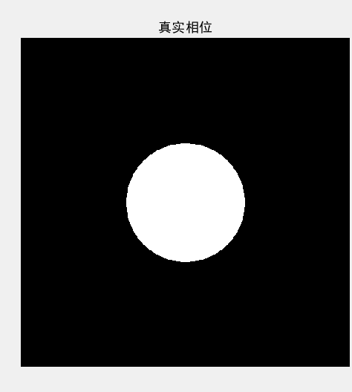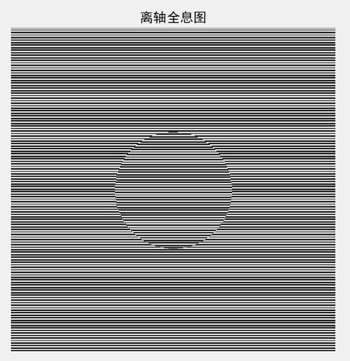
3.离轴参考光R = exp（1i * k * （sin（x）* X + sin（y）* Y））;(角度x/y)
4.记录全息图|O + R|²进行二维傅里叶变换;计算+1级频谱中心坐标（v0，u0）；
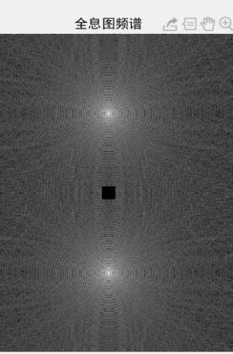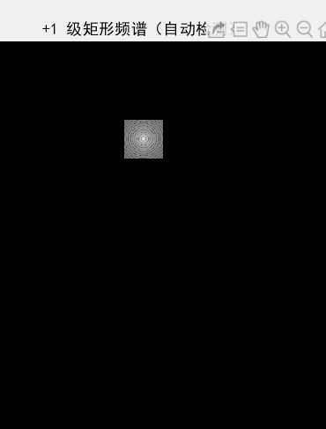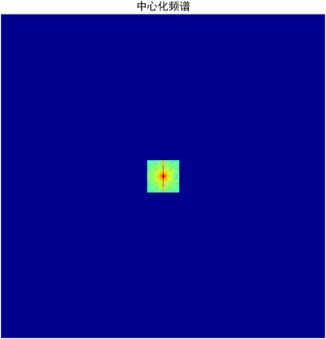

- 设置合适的矩形滤波器（有振铃问题），将滤波后的频谱中心化；进行二维逆傅里叶变换重构复振幅U。
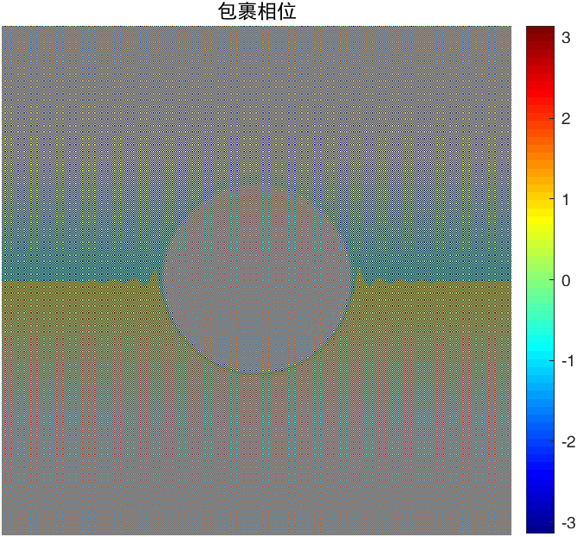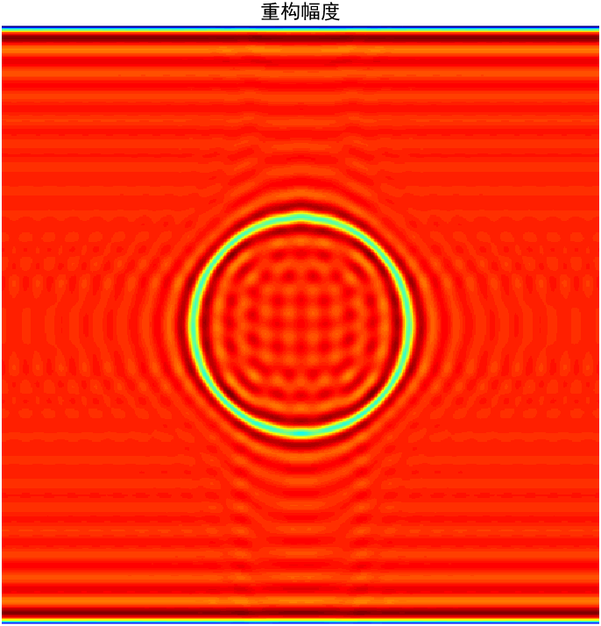
- 最小二乘相位解包裹（DCT）；三维图像发现有明显的倾斜，需要进行拟合倾斜面进行矫正。参考光倾斜引入线性相位项，拟合倾斜平面Z = a*X+b*Y+c。
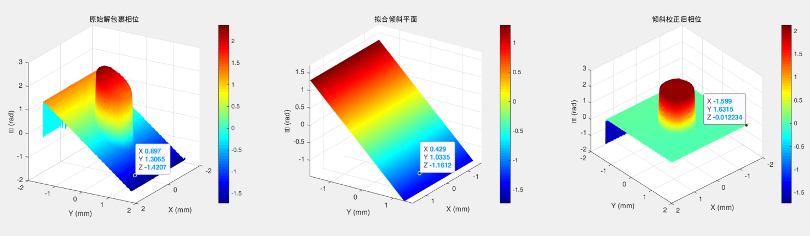
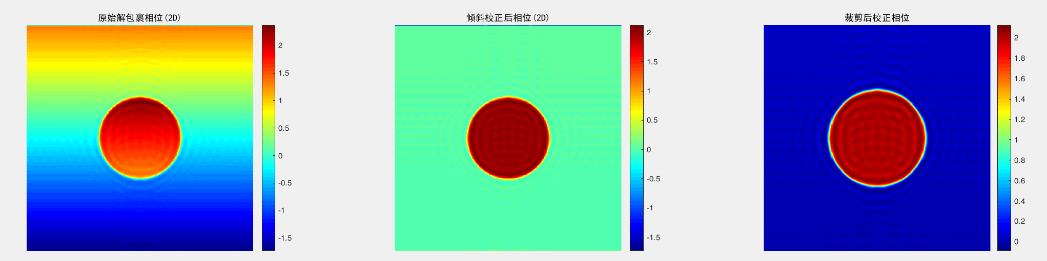
7对边缘进行裁剪--得到最终相位。
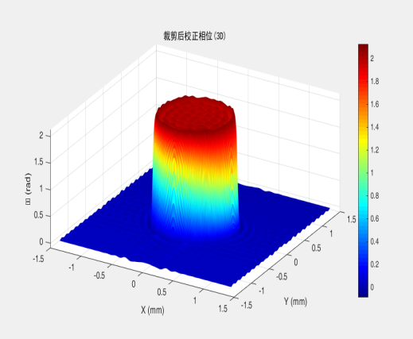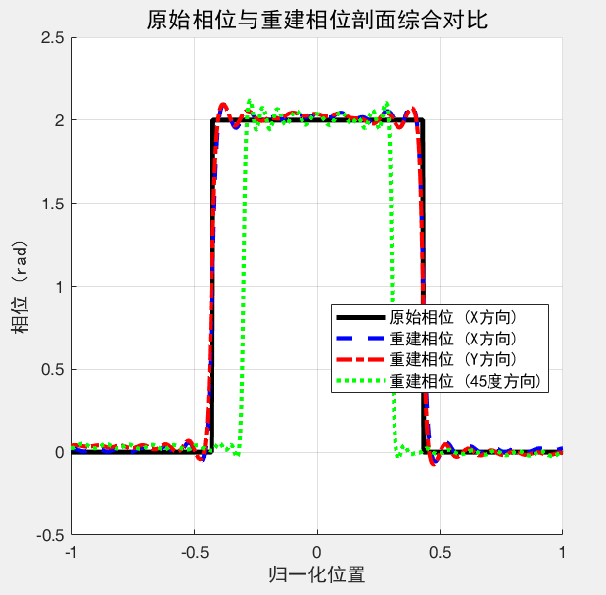
评估参数
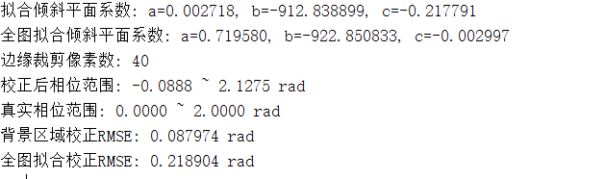

- 流程局限性--频谱泄露
吉布斯效应（Gibbs Phenomenon）是信号处理中的一个经典现象，通常发生在用有限项傅里叶级数（或离散傅里叶变换）来近似具有不连续点或剧烈跳变的理想信号时。
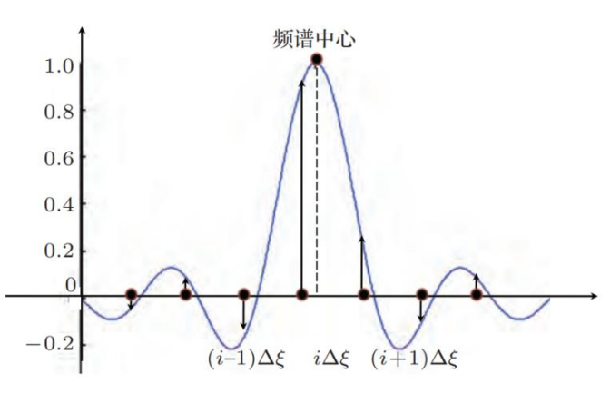
现象：在不连续点（如理想阶跃信号的边缘）附近，会出现振荡和过冲与欠冲。即使增加傅里叶级数的项数，振荡的频率会增加，范围会变窄，但过冲量的峰值不会减小，当选取的项数很大时，该峰起值趋于一个常数，大约等于总跳变值的9%。
吉布斯理论：
周期的方波信号，在第一个周期内其数学表达式如下：
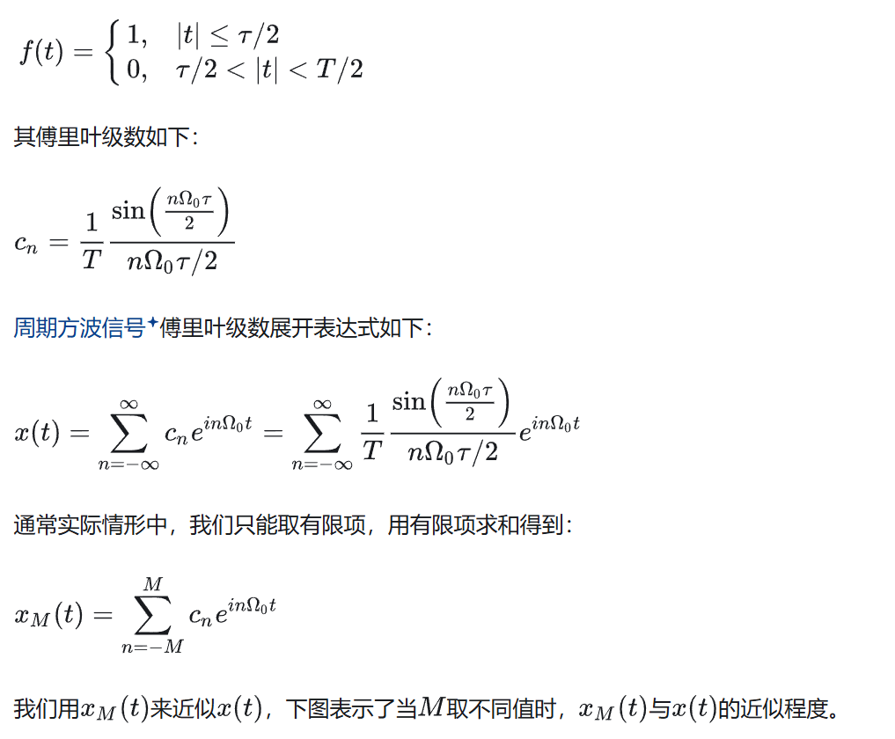
https://zhuanlan.zhihu.com/p/657549897
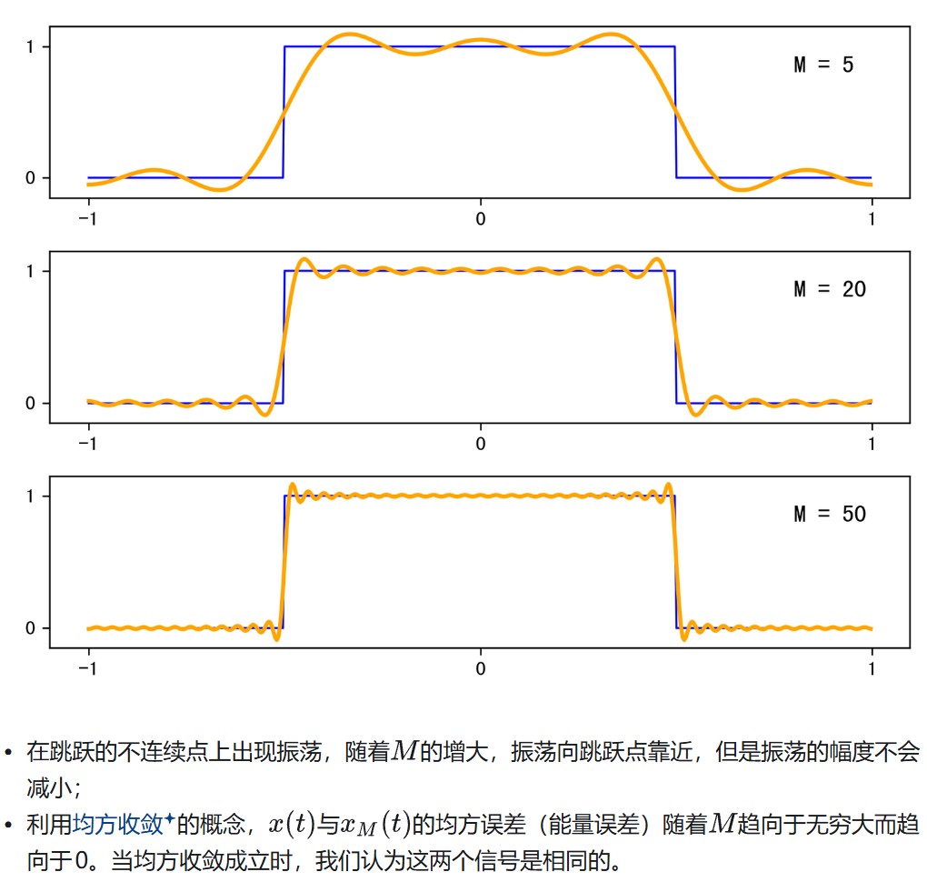
数字低通滤波器
理想数字低通滤波器：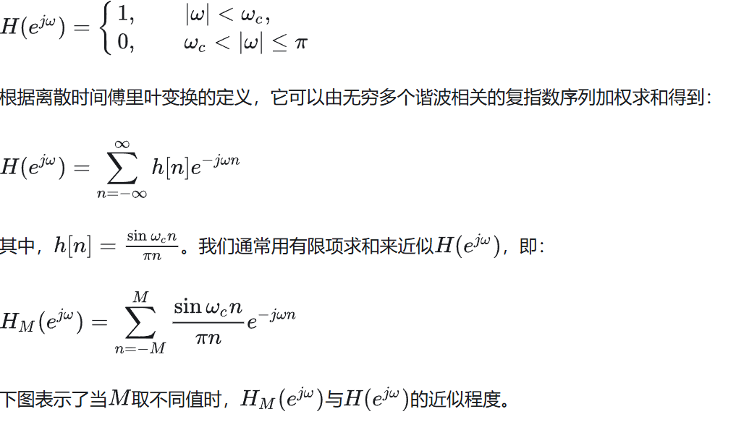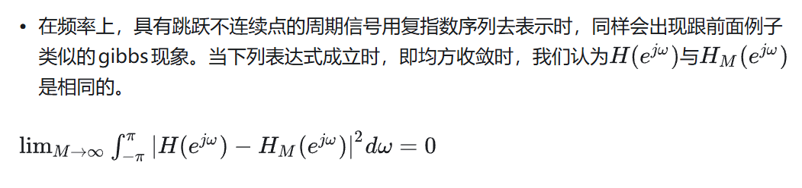
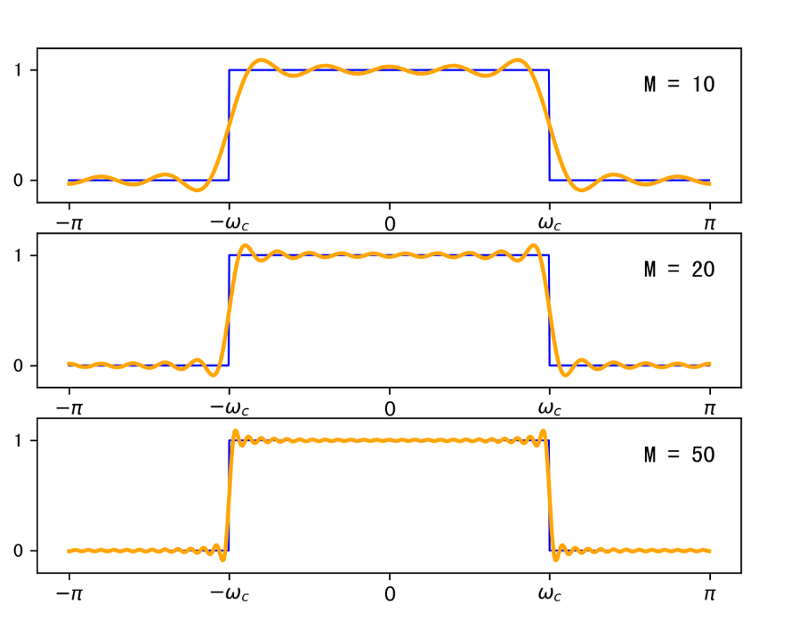
四、吉布斯现象会在以下几步体现：
1.频域滤波阶段：
本代码中使用矩形滤波器，边缘处对频谱进行突然置零，在频域中对无限带宽的理想信号进行了截断（只取有限个频率分量），在空间域或者时域中表现为与一个Sinc函数进行卷积，从而引入了振荡（吉布斯）。
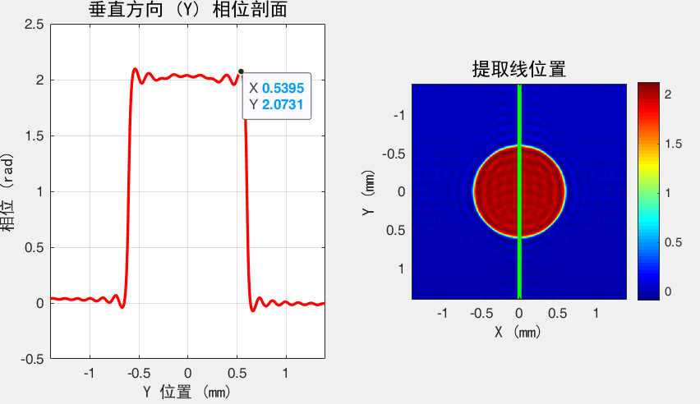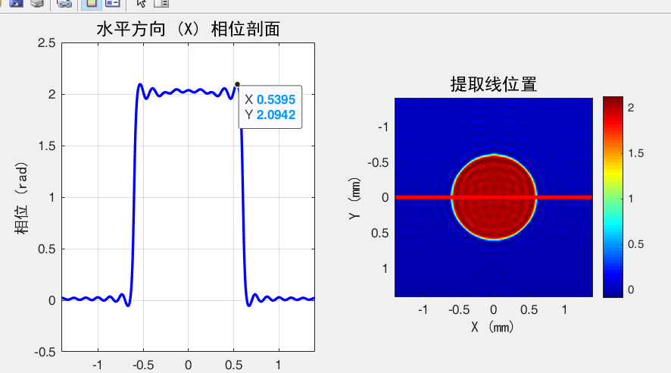
斜45度的跳变是（2.10-2）/2*100 =4.5 %；x和y方向跳变幅度分别是4.7%和3.5%
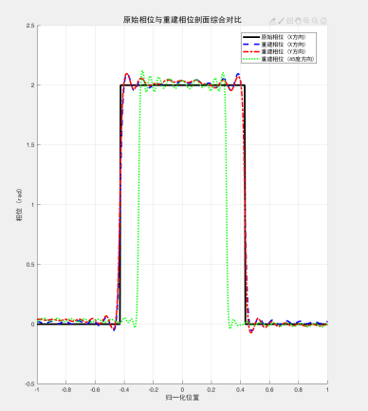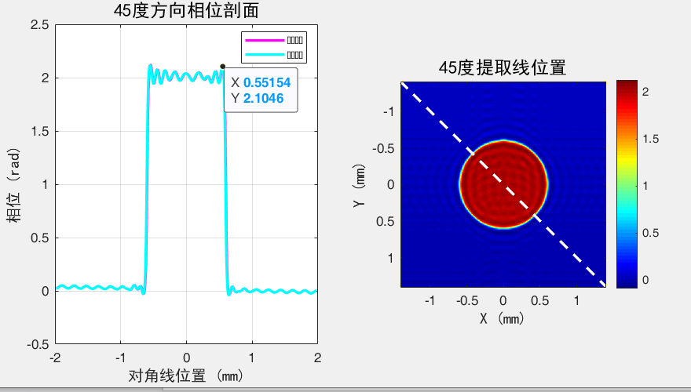
截面图像中表现为台阶相位图像边缘振荡，幅度图像虚假纹理，整体重建质量下降（常见标准）。
2.采样不足与频谱混叠和泄露：
在离轴条件下，若CCD采样频率不足（dx/dy）、±1级频谱靠近边界（参考光角度过大）、滤波窗口过小都会加重吉布斯现象。一般还会产生混叠噪声和周期延拓误差（？）。
3.在反射式微纳样品的数值重建中，吉布斯现象的危害更为明显：
大部分台阶样品属于强不连续相位对象，最小二乘或路径跟踪（枝切）解包裹会把振铃当作真实梯度，导致轴向扫描重建时产生系统性误差。去噪的时候难以区分“振铃伪影”和“散斑噪声”。
五、目前常见的处理方法：
1.采用平滑窗口滤波，滤波参数优化（滤波器硬截断）
先试一下高斯（Gaussian Window）窗滤波器，在以 +1 级频谱中心 (u0,v0) 为圆心的频域坐标系中，高斯窗可表示为：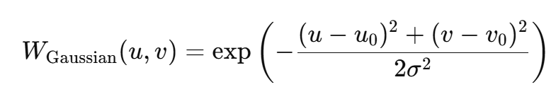
σ为高斯窗的标准差，控制频域通带宽度；u,v为频域坐标。
特点：对高频成分抑制最平滑，吉布斯振铃抑制能力最强；但是高频信息的衰减较明显，空间分辨率略有降低（失真）。
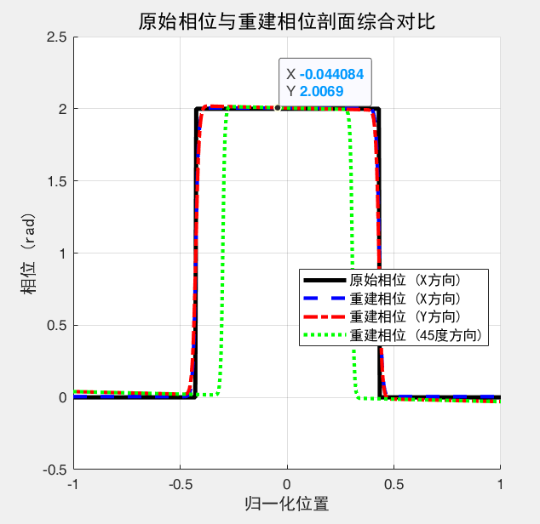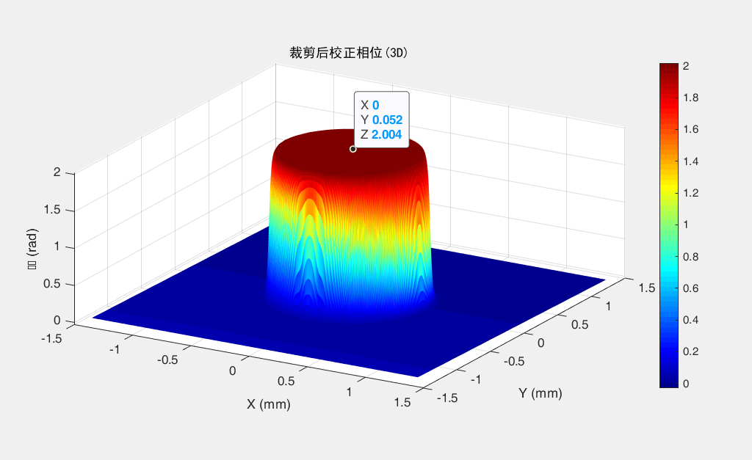
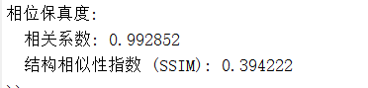

Hanni窗函数：二维径向汉宁窗通常定义为：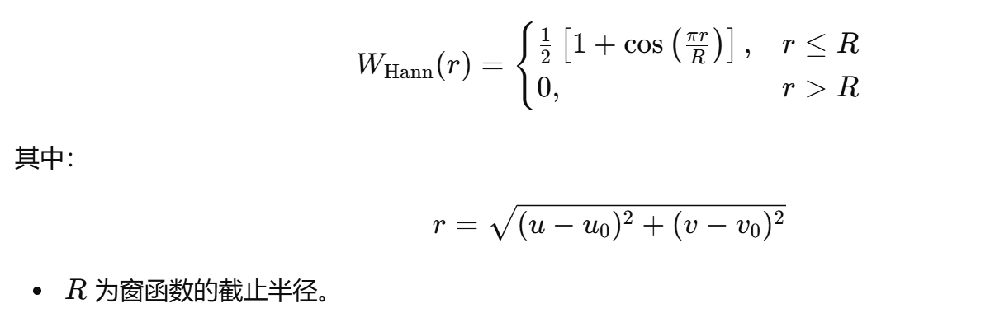
相比矩形窗，旁瓣能量显著降低；相比高斯窗，通带保持更完整，高频信息保留较多。
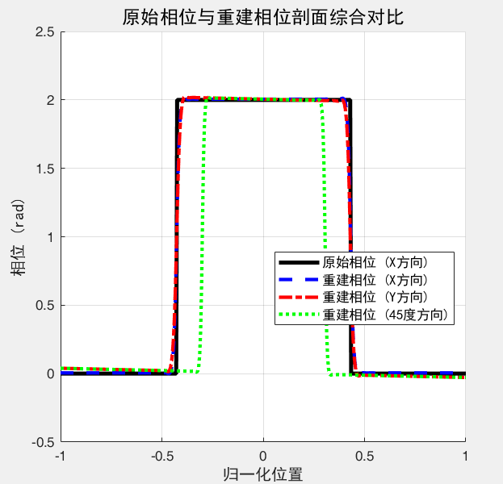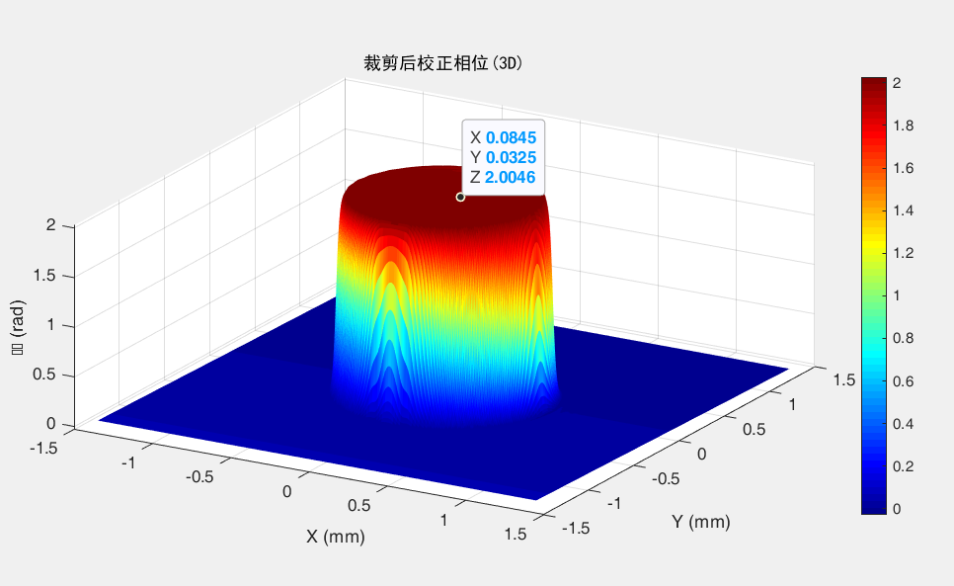
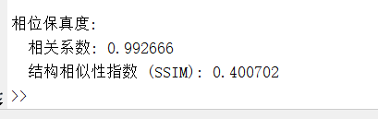
Hamming窗：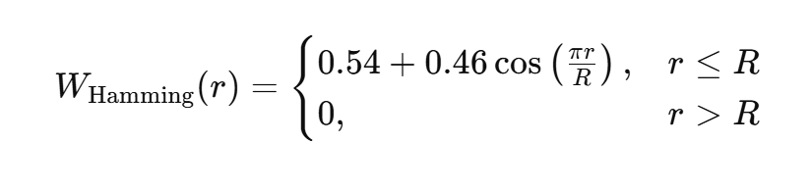
相比汉宁窗，其旁瓣幅度更低；主瓣略窄，频域能量集中性更强；对高频信息的保留优于汉宁窗。
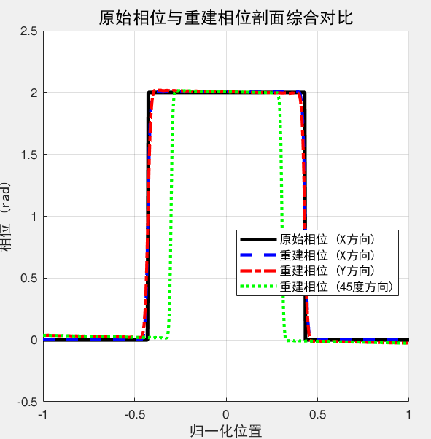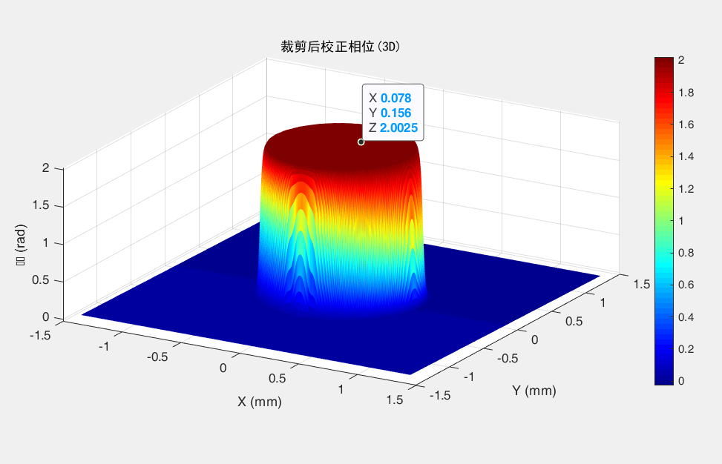
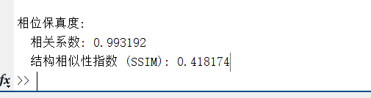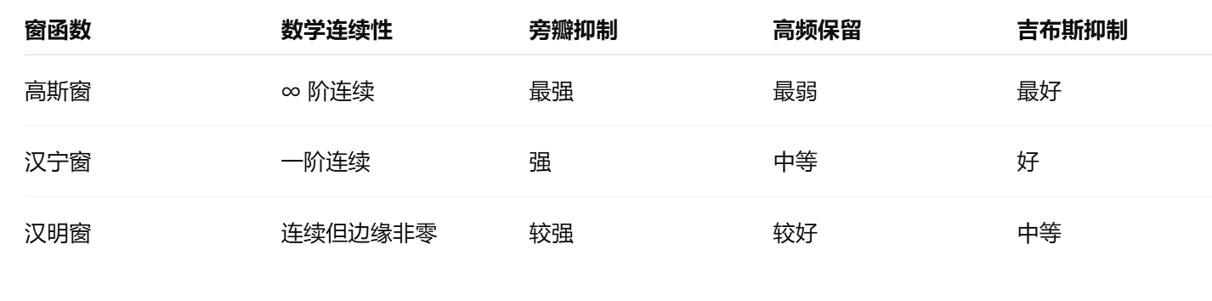
巴斯特沃滤波器

2.插值法
%% =============================
% 9. 两区域分区滤波（基于相位值）
% =============================
phi_filt = phi_unwrap; % 初始化

% -------- 手动阈值 --------
T = 0.2*pi; % 阈值，phi <= T 为平缓区，phi > T 为边缘区

% -------- 区域掩膜 --------
mask_smooth = phi_unwrap <= T; % 平缓区
mask_edge = phi_unwrap > T; % 边缘区

% -------- 分区域滤波参数 --------
sigma_smooth = 3.1; % 平缓区滤波强
sigma_edge = 1.5; % 边缘区滤波弱（保留细节）

% -------- 分区域-- 用于图像的二维高斯滤波 --------
phi_smooth = imgaussfilt(phi_unwrap .* mask_smooth, sigma_smooth);
phi_edge = imgaussfilt(phi_unwrap .* mask_edge, sigma_edge);
figure;
subplot(2,2,1);
imagesc(mask_smooth); axis image off;
colormap jet; colorbar;
title('平缓区掩膜','FontName','SimHei');

subplot(2,2,2);
imagesc(mask_edge); axis image off;
colormap jet; colorbar;
title('边缘区掩膜','FontName','SimHei');

subplot(2,2,3);
imagesc(phi_smooth); axis image off;
colormap jet; colorbar;
title('平缓区','FontName','SimHei');

subplot(2,2,4);
imagesc(phi_edge); axis image off;
colormap jet; colorbar;
title('边缘区','FontName','SimHei');
% -------- 合并 --------
phi_filt(mask_smooth) = phi_smooth(mask_smooth);
phi_filt(mask_edge) = phi_edge(mask_edge);
3.2009年分区滤波（不加窗G效果明显）
- 在解裹后的相位phi_unwrap，取一个阈值T，T选在图像跳变位置，例如台阶高度是0.4 ，阈值选择0.2；
- 根据阈值生成两个掩膜与原图像相乘，将相位分成两个区（平缓区和边缘区）；
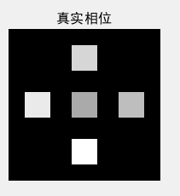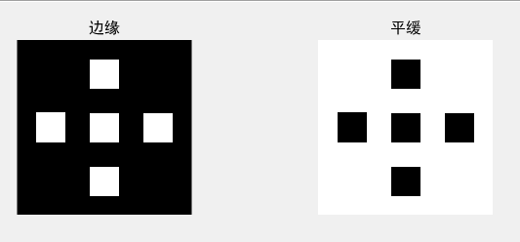
- 设置两个分区域滤波参数，边缘区域（sigma_edge）标准差要小，台阶信息要保真；平滑区域（sigma_smooth）较大，对背景去噪；对完整相位分别滤波。
- 合并两个相位分区。

